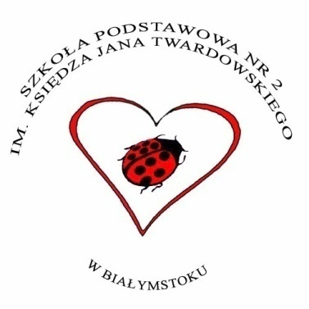

"Przyroda jest obszarem,
na którym można uczyć obserwować i uczyć pytać.
Dlatego wciąż do przyrody wracam."
ks. Jan Twardowski

VIII FORUM MŁODYCH EKOLOGÓW
Białystok 2016

PROJEKT EDUKACYJNY
pod honorowym patronatem

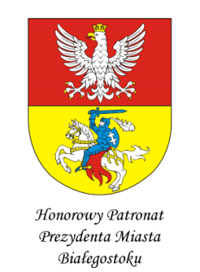
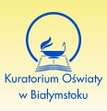

ORGANIZATOR
Szkoła Podstawowa nr 2
im. Księdza Jana Twardowskiego w Białymstoku

WSPÓŁPRACA
Departament Ochrony Środowiska i Gospodarki Komunalnej Urzędu Miejskiego w Białymstoku
Fundacja Zielone Płuca Polski
Miejski Ośrodek Doradztwa Metodycznego w Białymstoku
Młodzieżowy Dom Kultury w Białymstoku

Cele:
- budowanie świadomości ekologicznej dzieci i młodzieży oraz kształcenie odpowiedzialnych, przyjaznych środowisku postaw i zachowań młodych ludzi
- rozbudzanie zainteresowania światem, jego różnorodnością, bogactwem i pięknem
- doskonalenie umiejętności dotyczących właściwego postępowania z odpadami
- doskonalenie umiejętności obserwacji zjawisk przyrodniczych
- rozwijanie aktywności twórczej i umiejętności prezentacji
- upowszechnianie idei ekologicznych poprzez różne środki wyrazu.

Założenia programowo – organizacyjne:

- Przeprowadzenie warsztatów na temat: „ Zadziwiający świat przyrody” (marzec 2016r.)
uczestnicy: dzieci 6-letnie z białostockich przedszkoli i oddziału przedszkolnego
w Szkole Podstawowej nr 2 im. Księdza Jana Twardowskiego w Białymstoku

- Zorganizowanie konkursów o tematyce ekologicznej
( marzec – kwiecień 2016r.)
1. Konkurs plastyczny pt: „Barwny świat owadów”
uczestnicy: dzieci 6-letnie z przedszkoli i oddziałów przedszkolnych w szkołach oraz uczniowie klas I - VI szkół podstawowych

- Konkurs plastyczny pt. „Rośliny i zwierzęta też mają swoje tajemnice”
uczestnicy: uczniowie klas IV - VI szkół podstawowych oraz uczniowie gimnazjów

- Konkurs poetycki pt: „Rośliny i zwierzęta też mają swoje tajemnice”
uczestnicy: uczniowie klas III - VI szkół podstawowych

- Zakończenie VIII Forum Młodych Ekologów - 26 kwietnia 2016r., godz. 12.00 w Szkole Podstawowej nr 2 im. Księdza Jana Twardowskiego w Białymstoku, ul. Bohaterów Monte Cassino 25

Przebieg uroczystości zakończenia VIII Forum Młodych Ekologów:

- obejrzenie wystawy prac plastycznych laureatów konkursów
- wystąpienia zaproszonych gości
- prelekcja dla uczniów na temat: „Biologia rysia i jego znaczenie dla lokalnego ekosystemu" połączona z prezentacją multimedialną
- podsumowanie konkursów, wręczenie nagród laureatom
- zakończenie Forum.

